# PRÁCTICA No. 10

## Objetivos

**FILTROS ACTIVOS**

* Comprobar el funcionamiento de los diferentes tipos de filtros activos.
* Determinar la frecuencia de corte de un filtro determinado a través de la amplitud de la señal de salida.
* Interpretar los resultados obtenidos por los circuitos realizados.

## Material

1 Tablilla de experimentación (Proto Board)

4 LM741

4 Resistencia de 12 k

1. Resistencia de 22 k
2. Resistencia de 6.8 k

1 Resistencias de 15 k

4 Capacitor de 0.01 uF

2 Capacitor de 0.047 uF

1 Capacitor de 0.0047 uF

1 Capacitor de 0.022 uF

**Equipo**

1 Fuente de alimentación dual + 12V y – 12V 1 Multímetro digital o analógico.

1 Generador de funciones 10Hz – 1MHz. 1 Osciloscopio de propósito general.

## Desarrollo Experimental

### Filtro pasa bajas

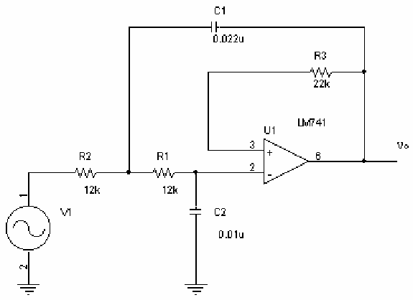

Construya el circuito que se muestra en la siguiente figura, introduzca una señal senoidal de 5 Vpp en la terminal de entrada. Varié la frecuencia del generador para encontrar la frecuencia de corte del circuito.

Anote el valor de la frecuencia de corte

Fc =

|  |  |  |  |  |  |  |  |  |  |
| --- | --- | --- | --- | --- | --- | --- | --- | --- | --- |
|  |  |  |  |  |  |  |  |  |  |
|  |  |  |  |  |  |  |  |  |  |
|  |  |  |  |  |  |  |  |  |  |
|  |  |  |  |  |  |  |  |  |  |
|  |  |  |  |  |  |  |  |  |  |
|  |  |  |  |  |  |  |  |  |  |
|  |  |  |  |  |  |  |  |  |  |
|  |  |  |  |  |  |  |  |  |  |

Dibuje la señal a la frecuencia de corte

 

V/div canal 1

|  |  |  |  |  |  |  |  |  |  |
| --- | --- | --- | --- | --- | --- | --- | --- | --- | --- |
|  |  |  |  |  |  |  |  |  |  |
|  |  |  |  |  |  |  |  |  |  |
|  |  |  |  |  |  |  |  |  |  |
|  |  |  |  |  |  |  |  |  |  |
|  |  |  |  |  |  |  |  |  |  |
|  |  |  |  |  |  |  |  |  |  |
|  |  |  |  |  |  |  |  |  |  |
|  |  |  |  |  |  |  |  |  |  |

### Filtro pasa altas

V/div canal 2

 

V/div canal 1 V/div canal 2

mseg/div

Cambie el formato del osciloscopio a XY y dibuje la señal a esa misma frecuencia

Construya el circuito que se muestra en la siguiente figura, introduzca una señal senoidal de 5 Vpp en la terminal de entrada. Varíe la frecuencia del generador para encontrar la frecuencia de corte del circuito.

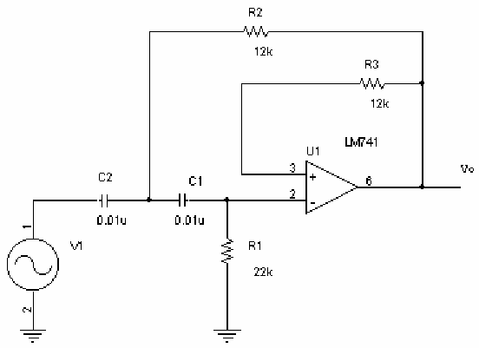

 

V/div canal 1 V/div canal 2

|  |  |  |  |  |  |  |  |  |  |
| --- | --- | --- | --- | --- | --- | --- | --- | --- | --- |
|  |  |  |  |  |  |  |  |  |  |
|  |  |  |  |  |  |  |  |  |  |
|  |  |  |  |  |  |  |  |  |  |
|  |  |  |  |  |  |  |  |  |  |
|  |  |  |  |  |  |  |  |  |  |
|  |  |  |  |  |  |  |  |  |  |
|  |  |  |  |  |  |  |  |  |  |
|  |  |  |  |  |  |  |  |  |  |

En el mismo formato XY, varíe la frecuencia a ½ FC y dibuje la señal

Anote el valor de la frecuencia de corte Fc =

Dibuje la señal a la frecuencia de corte

|  |  |  |  |  |  |  |  |  |  |
| --- | --- | --- | --- | --- | --- | --- | --- | --- | --- |
|  |  |  |  |  |  |  |  |  |  |
|  |  |  |  |  |  |  |  |  |  |
|  |  |  |  |  |  |  |  |  |  |
|  |  |  |  |  |  |  |  |  |  |
|  |  |  |  |  |  |  |  |  |  |
|  |  |  |  |  |  |  |  |  |  |
|  |  |  |  |  |  |  |  |  |  |
|  |  |  |  |  |  |  |  |  |  |



V/div canal 1 V/div canal 2

mseg/div

En el mismo formato XY, varié la frecuencia a 2 FC y dibuje la señal

 

Cambie el formato del osciloscopio a XY y dibuje la señal a esa misma frecuencia

|  |  |  |  |  |  |  |  |  |  |
| --- | --- | --- | --- | --- | --- | --- | --- | --- | --- |
|  |  |  |  |  |  |  |  |  |  |
|  |  |  |  |  |  |  |  |  |  |
|  |  |  |  |  |  |  |  |  |  |
|  |  |  |  |  |  |  |  |  |  |
|  |  |  |  |  |  |  |  |  |  |
|  |  |  |  |  |  |  |  |  |  |
|  |  |  |  |  |  |  |  |  |  |
|  |  |  |  |  |  |  |  |  |  |

|  |  |  |  |  |  |  |  |  |  |
| --- | --- | --- | --- | --- | --- | --- | --- | --- | --- |
|  |  |  |  |  |  |  |  |  |  |
|  |  |  |  |  |  |  |  |  |  |
|  |  |  |  |  |  |  |  |  |  |
|  |  |  |  |  |  |  |  |  |  |
|  |  |  |  |  |  |  |  |  |  |
|  |  |  |  |  |  |  |  |  |  |
|  |  |  |  |  |  |  |  |  |  |
|  |  |  |  |  |  |  |  |  |  |

 V/div canal 1 V/div canal 2

V/div canal 1

V/div canal 2

### Filtro pasa banda

Construya el circuito que se muestra en la siguiente figura, introduzca una señal senoidal de 5 Vpp en la terminal de entrada. Varíe la frecuencia del generador para encontrar la frecuencia de corte alta y la frecuencia de corte baja del circuito.

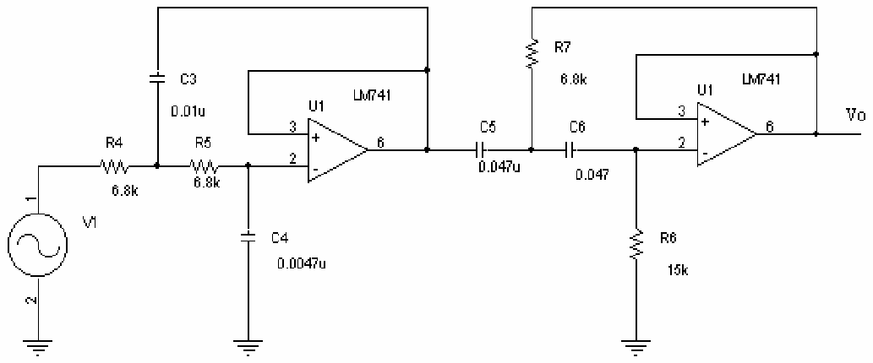

Anote el valor de las frecuencia de corte y determine el ancho de banda

Fc1 =

Fc2 =

B =

## ANÁLISIS TÉORICO

Realizar el análisis teórico de todos los circuitos anteriores.

## ANÁLISIS SIMULADO

Realizar el análisis simulado de todos los circuitos anteriores.

## COMPARACIÓN DE LOS RESULTADOS TEÓRICOS Y PRÁCTICOS.

Analizar todos los valores y dar una explicación de las variaciones ó diferencias que existan en los valores obtenidos tanto en lo teórico, simulado y práctico.

## CUESTIONARIO

1. ¿Qué diferencia existe entre un filtro activo y un filtro pasivo?
2. ¿Como se determina la frecuencia de corte a partir de la amplitud de la señal de entrada y de salida del circuito?
3. ¿Qué es un filtro de banda angosta y qué es un filtro de banda ancha?
4. ¿Qué le pasa a la fase de la señal de salida con relación a la señal de entrada?
5. ¿Qué nos determina el orden del filtro?

## CONCLUSIONES

Dar las conclusiones al realizar los experimentos y el análisis teórico de los circuitos anteriores (conclusiones individuales).